称重测量结果不确定度评定
1.检测方法及测量数学模型
1.1检测依据：Q/JZJ2032.01-2014《包装物采购技术标准》
1.2检测环境条件：常温
1.3被测对象：3.8kg±0.1kg
1.4测量仪器：电子台秤
1.5测量数学模型 $y=x$
$y$———被测包装物的质量
$x$———电子台秤的读数
2.最佳测量值
对包装物重复测量n=6次，
测得结果（kg）：
3.881 3.880 3.882 3.885 3.885 3.883
$\overline{x}=\frac{1}{n}\sum{x_{i}}=3\text{.}\text{883}$
3. 方差及灵敏系数
$u_{C}^{2}(y)=(\frac{∂y}{∂x})^{2}u^{2}(x)$ $\frac{∂y}{∂m}=1$
$$u_{C}(y)=u(x)$$
4．标准不确定度评定
测量读数值的不确定$u(x)$包括测量重复性引入的不确定度$u_{1}(x)$和千分尺误差引入的不确定度$u_{2}(x)$
4.1重复性引入的不确定度$u_{1}(x)$

$s(x)=\sqrt{\frac{\sum{(x_{i}−\overline{x})^{2}}}{n−1}}≈0\text{.}\text{00206}$
$u_{1}(x)=\frac{s(x)}{\sqrt{n}}≈0\text{.}\text{000841}$
4.2千分尺误差引入的不确定度$u_{2}(x)$
千分尺证书给出最大允许误差±0.005kg，估计均匀分布
$$u_{2}(x)=\frac{a}{k}=\frac{0\text{.}\text{005}}{\sqrt{3}}≈0\text{.}\text{00288}$$
4.3测量读数值的不确定$u(x)$
$$u(x)=\sqrt{u_{1}^{2}(x)+u_{2}^{2}(x)}≈0\text{.}\text{003}$$
5．合成标准不确定度
$u_{C}(y)=u(x)=0\text{.}\text{003}$
6．扩展不确定度
$$U(y)=k⋅u_{C}(x)=2×0\text{.}\text{003}=0\text{.}\text{006}$$
取$U(y)=0\text{.}\text{006}\text{kg}$ $k=2$
7．结果报告
$Y=y±U(y)=(3\text{.}\text{883}±0\text{.}\text{006})\text{kg}$ $k=2$
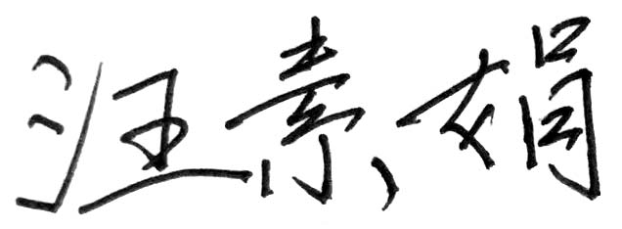
编制人： 编制日期：2022.6.10

